Лабораторная работа №13
Тема: Оценка и сравнение моделей с использованием метрик точности
Цель работы:
- Изучить основные метрики оценки качества моделей классификации и регрессии.
- Научиться применять метрики для сравнения различных моделей машинного обучения.
- Развить навыки анализа сильных и слабых сторон алгоритмов.

Теоретическая часть
🔹 Зачем нужны метрики?
Модель машинного обучения может показывать разные результаты на разных задачах. Чтобы объективно сравнить их, используют метрики качества.
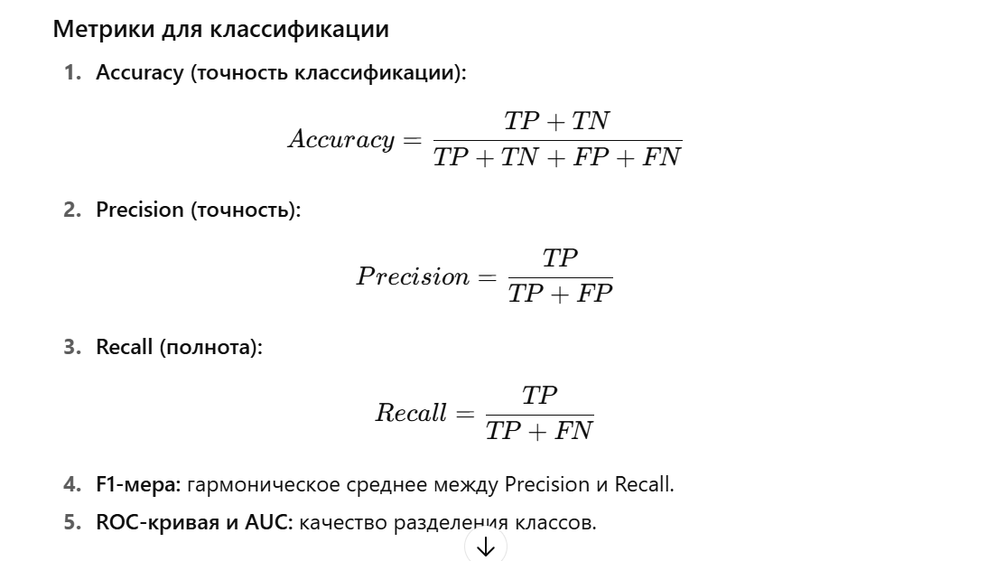
Метрики для регрессии
- MAE (средняя абсолютная ошибка).
- MSE (среднеквадратичная ошибка).
- RMSE (корень из MSE).
- (R^2) (коэффициент детерминации).

Практическая часть
Для практики используем два типа задач:
- Классификация (набор данных Iris).
- Регрессия (California Housing).
from sklearn.datasets import load_iris, fetch_california_housing
import pandas as pd

iris = load_iris(as_frame=True)
df_class = iris.frame

housing = fetch_california_housing(as_frame=True)
df_reg = housing.frame

Задания
1. Теория
Сравните задачи классификации и регрессии. Приведите по 2 примера из реальной жизни.
2. Загрузка данных
- Загрузите наборы данных Iris (классификация) и California Housing (регрессия).
- Выведите статистику (describe()) и распределение целевой переменной.
3. Базовые модели
- Обучите LogisticRegression на Iris.
- Обучите LinearRegression на Housing.
4. Accuracy
Для задачи классификации вычислите Accuracy.
5. Матрица ошибок
Постройте confusion matrix для модели классификации и визуализируйте её.
6. Precision, Recall, F1
Вычислите метрики Precision, Recall и F1 для каждой категории Iris.
7. ROC-кривая и AUC
- Постройте ROC-кривую.
- Вычислите AUC.
8. Метрики для регрессии
Для линейной регрессии на Housing вычислите:
- MAE
- MSE
- RMSE
- ( R^2 )
9. Сравнение моделей классификации
- Обучите на Iris несколько моделей:
  - Logistic Regression
  - Decision Tree
  - Random Forest
- Сравните их по Accuracy, Precision, Recall, F1.
10. Сравнение моделей регрессии
- Обучите на Housing несколько моделей:
  - Linear Regression
  - Ridge
  - Random Forest Regressor
- Сравните их по MAE, MSE, RMSE, ( R^2 ).
11. Таблица сравнения
Соберите все результаты в таблицу:
- Для классификации — Accuracy, Precision, Recall, F1, AUC.
- Для регрессии — MAE, MSE, RMSE, ( R^2 ).
12. Визуализация
Постройте barplot с метриками для классификации и регрессии.
13. Итоговый анализ
Определите, какая модель показала лучшие результаты, и объясните, почему.
14. Усложнённое задание (по желанию)
Возьмите свой реальный датасет (например, CSV с данными по медицине или продажам), обучите несколько моделей и сравните их метрики.

Отчёт по работе
В отчёте должны быть:
- Титульный лист.
- Цель работы.
- Теоретические сведения о метриках.
- Ход выполнения заданий с кодом и результатами.
- Матрицы ошибок, графики ROC-кривых, barplot с метриками.
- Таблица сравнения моделей.
- Итоговый вывод — какая модель лучше и почему.

